Nové Poselství Grálu

Ve Světle Pravdy

Poselství Grálu

od Abdrushina

Velké vydání
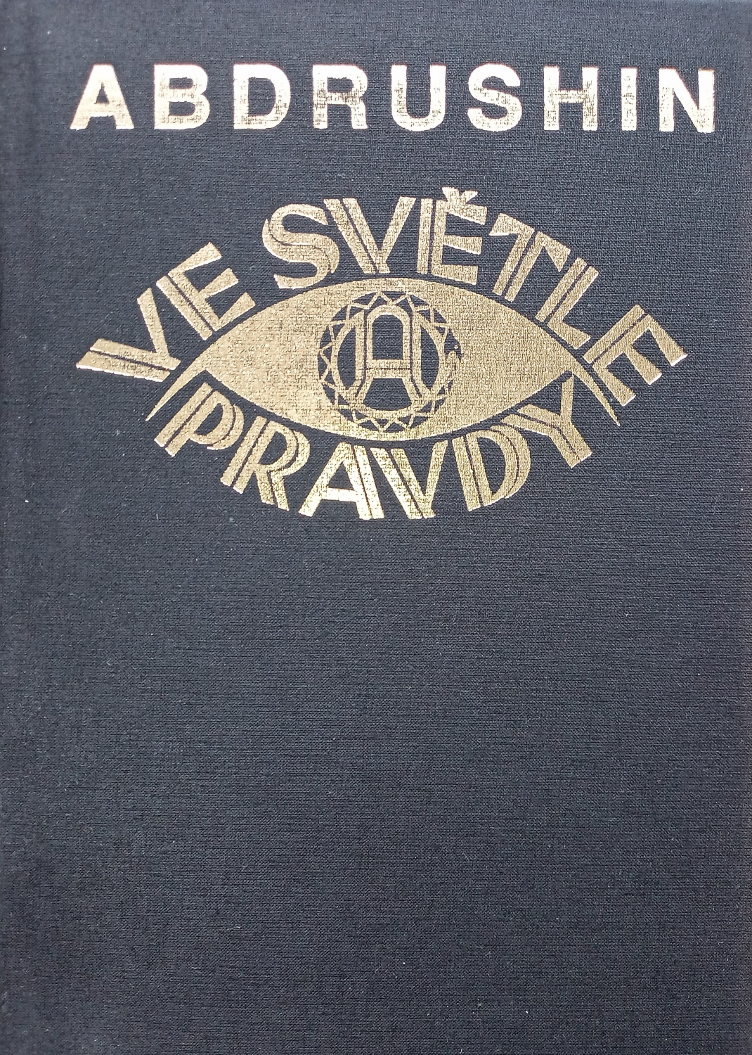Poselství Grálu - 1931 - Hlas

